ГУАП

КАФЕДРА № 43

ОТЧЕТ   
ЗАЩИЩЕН С ОЦЕНКОЙ

ПРЕПОДАВАТЕЛЬ

|  |  |  |  |  |
| --- | --- | --- | --- | --- |
| Ассистент |  |  |  | М. А. Мурашова |
| должность, уч. степень, звание |  | подпись, дата |  | инициалы, фамилия |

|  |
| --- |
| ОТЧЕТ О ЛАБОРАТОРНОЙ РАБОТЕ |
| Обработка данных в файлах |
| по курсу: ОСНОВЫ ПРОГРАММИРОВАНИЯ |
|  |
|  |

РАБОТУ ВЫПОЛНИЛ

|  |  |  |  |  |  |
| --- | --- | --- | --- | --- | --- |
| СТУДЕНТ ГР. № | 4135К |  |  |  | Сенин А.А. |
|  |  |  | подпись, дата |  | инициалы, фамилия |

Санкт-Петербург 2022

**1.Цель работы:** Целью работы является изучение файловых операций ввода-вывода

**2.Задачи работы:**

Написать программу, которая считывает текст из файла и записывает в другой файл строки, не содержащие двузначные числа. **3.Описание функций:**  
**1)Имя: main для fstream и cstdio**  
**Назначение:** считывание текста из файла и запись в файл строки, которая не содержит двузначные числа

**Входные данные:** нет  
**Выходные данные:** нет  
**Побочный эффект:** отсутствует.

**Тестовые данные:**   
**Ввод: 24 343**

**Вывод:** **343**  
**Прототип:** int main()  
**Псевдокод:**вводим имена файлов (с проверкой)

подсчитываем найденные слова

запись результата в файл  
**Блок-схема:  
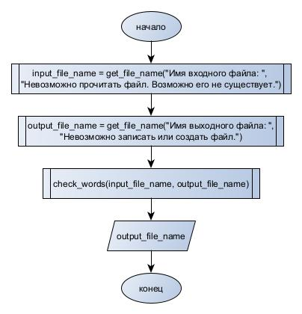**

**2)Имя: check_num()**  
**Назначение:** функция для определения числа

**Входные данные:** str  
**Выходные данные:** i  
**Побочный эффект:** отсутствует.   
**Прототип:** int check_num()  
**Псевдокод:**перебор символа и сравнения его с массивом чисел

Если сравнение верное, то возврат в main числа

Если нет, то возврат в main (-1)  
**Блок-схема:**

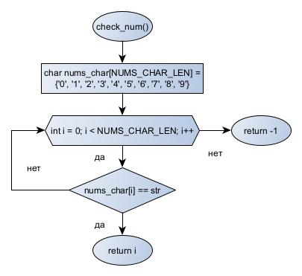

**3)Имя: check_words() для fstream**  
**Назначение:** функция для подсчета слов в предложениях

**Входные данные:** *input_file_name, *output_file_name   
**Выходные данные:** нет  
**Побочный эффект:** отсутствует.   
**Прототип:** void check_words()  
**Псевдокод:**открываем файл

Цикл по всему файлу

Берем из файла первый символ

записываем строку, если это конец строки или файла

После чего обнуляем все переменные

Иначе записываем строку в массив

если в строке есть цифра, то прибавляем к счётчику 1

закрываем файл  
**Блок-схема:**

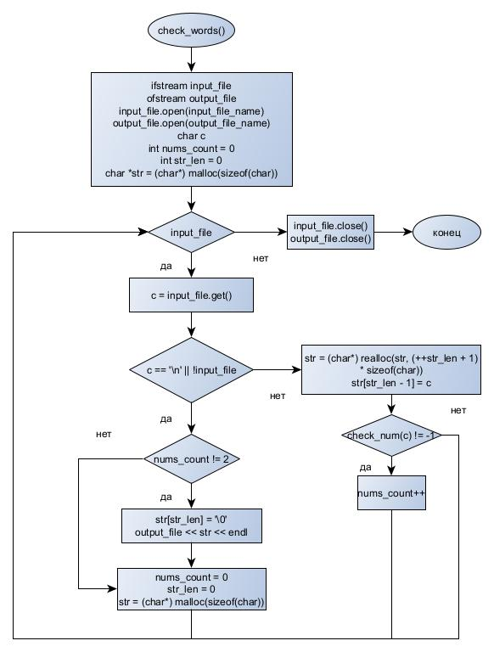

**4)Имя: check_words() для cstdio**  
**Назначение:** функция для подсчета слов в предложениях

**Входные данные:** *input_file_name, *output_file_name   
**Выходные данные:** нет  
**Побочный эффект:** отсутствует.   
**Прототип:** void check_words()  
**Псевдокод:**открываем файл

Цикл по всему файлу

Берем из файла первый символ

записываем строку, если это конец строки или файла

После чего обнуляем все переменные

Иначе записываем строку в массив

если в строке есть цифра, то прибавляем к счётчику 1

закрываем файл  
**Блок-схема:**

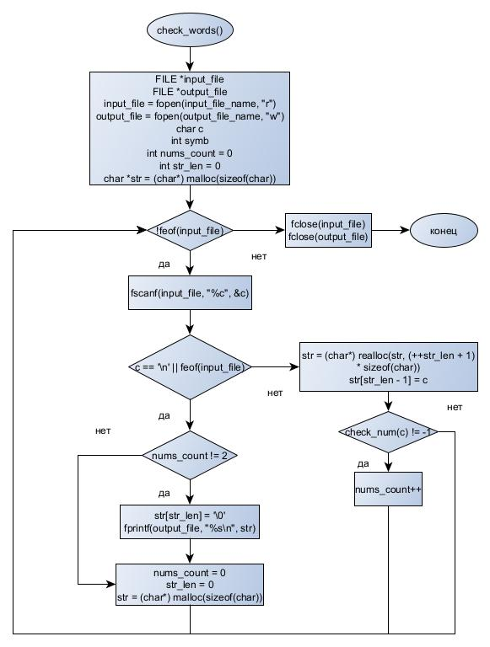

**5.ЛИСТИНГ КОДА:  
1)Для fstream**

#include <iostream>

using namespace std;

#include "libs/lib.h"

#include <cmath>

#include <time.h>

#include <fstream>

#include <cctype>

v

#include "libs/simple_char.h"

#include "fstream_files.h"

char *get_file_name(const char *promt = "", const char *error_promt = "", bool new_file = false) {

ifstream input_file;

int len;

char *input_file_name;

bool ok = false;

while (!ok) {

cout << promt;

input_file_name = get_string(&len);

if (len > 0) {

ok = true;

input_file.open(input_file_name);

if (!input_file.good()) {

if (new_file) {

ofstream ost(input_file_name);

} else {

cout << error_promt << endl;

ok = false;

}

}

input_file.close();

}

}

return input_file_name;

}

void check_words(char *input_file_name, char *output_file_name) {

ifstream input_file;

ofstream output_file;

// открываем файлы

input_file.open(input_file_name);

output_file.open(output_file_name);

// буферная переменная для хранения считанного символа

char c;

int nums_count = 0;

int str_len = 0;

// массив для сохранения считанной строки

char *str = (char*) malloc(sizeof(char));

// цикл по всему файлу

while (input_file) {

// берём из файла 1 символ

c = input_file.get();

// записываем строку, если это конец строки или файла

if (c == '\n' || !input_file) {

if (nums_count != 2) {

str[str_len] = '\0';

output_file << str << endl;

}

// обнуляем все переменные

nums_count = 0;

str_len = 0;

str = (char*) malloc(sizeof(char));

} else {

// зписываем строку в массив

str = (char*) realloc(str, (++str_len + 1) * sizeof(char));

str[str_len - 1] = c;

// если в строке есть цифра, то прибавляем к счётсчику 1

if (check_num(c) != -1) nums_count++;

}

}

// закрываем файлы

input_file.close();

output_file.close();

}

int check_num(char str) {

char nums_char[NUMS_CHAR_LEN] = {'0', '1', '2', '3', '4', '5', '6', '7', '8', '9'};

for (int i = 0; i < NUMS_CHAR_LEN; i++) {

if (nums_char[i] == str) {

return i;

}

}

return -1;

}

int main() {

system("chcp 65001");

//clear_scr();

char *input_file_name;

char *output_file_name;

// вводим имена файлов (с проверкой)

input_file_name = get_file_name("Имя входного файла: ", "Невозможно прочитать файл. Возможно его не существует.");

output_file_name = get_file_name("Имя выходного файла: ", "Невозможно записать или создать файл.", true);

// подсчитываем найденые слова

check_words(input_file_name, output_file_name);

draw_line(20);

cout << "В файл " << output_file_name << " был успешно записан результат." << endl;

return 0;

}

**2)Для cstdio**

#include <iostream>

using namespace std;

#include "libs/lib.h"

#include <cmath>

#include <time.h>

#include <cstdlib>

#include <cctype>

// проверка ввода

#include "libs/simple_char.h"

// набор функций для этой лабы

#include "cstdio_files.h"

char *get_file_name(const char *promt = "", const char *error_promt = "") {

FILE *input_file;

int len;

char *input_file_name;

bool ok = false;

while (!ok) {

cout << promt;

input_file_name = get_string(&len);

if (len > 0) {

ok = true;

input_file = fopen(input_file_name, "rw"); // если выдаёт ошибку поставь "r" вместо "rw"

if (input_file == NULL) {

cout << error_promt << endl;

ok = false;

}

fclose(input_file);

}

}

return input_file_name;

}

// функция для определения цифры

int check_num(char str) {

char nums_char[NUMS_CHAR_LEN] = {'0', '1', '2', '3', '4', '5', '6', '7', '8', '9'};

for (int i = 0; i < NUMS_CHAR_LEN; i++) {

if (nums_char[i] == str) {

return i;

}

}

return -1;

}

void check_words(char *input_file_name, char *output_file_name) {

FILE *input_file;

FILE *output_file;

input_file = fopen(input_file_name, "r");

output_file = fopen(output_file_name, "w");

char c;

int symb;

int nums_count = 0;

int str_len = 0;

// массив для сохранения считанной строки

char *str = (char*) malloc(sizeof(char));

while (!feof(input_file)) {

fscanf(input_file, "%c", &c);

if (c == '\n' || feof(input_file)) {

if (nums_count != 2) {

str[str_len] = '\0';

fprintf(output_file, "%s\n", str);

}

// обнуляем все переменные

nums_count = 0;

str_len = 0;

str = (char*) malloc(sizeof(char));

} else {

// зписываем строку в массив

str = (char*) realloc(str, (++str_len + 1) * sizeof(char));

str[str_len - 1] = c;

// если в строке есть цифра, то прибавляем к счётсчику 1

if (check_num(c) != -1) nums_count++;

}

}

fclose(input_file);

fclose(output_file);

}

int main() {

// смена кодировки

system("chcp 65001");

// очистка терминала

//clear_scr();

char *input_file_name;

char *output_file_name;

input_file_name = get_file_name("Имя входного файла: ", "Невозможно прочитать файл. Возможно его не существует.");

output_file_name = get_file_name("Имя выходного файла: ", "Невозможно записать или создать файл.");

check_words(input_file_name, output_file_name);

draw_line(20);

cout << "В файл " << output_file_name << " был успешно записан результат." << endl;

return 0;

}

**6.Пример выполнения программы:**

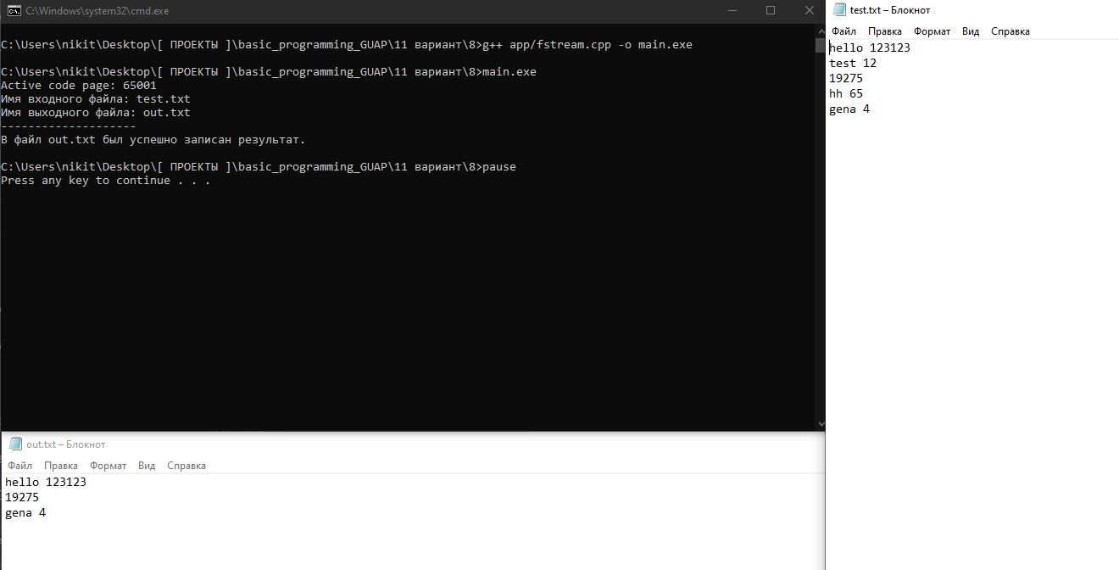

**7.Анализ результатов и выводы:**

В ходе этой лабораторной работы мы научились работать с файлами.

Из плюсов можно отметить, что программа работает корректно.

Существенных минусов не обнаружено.